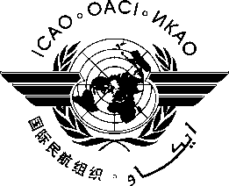 | Organisation de l’aviation civile internationale | HLSC/15-WP/xx  x/x/14
 | NOTE DE TRAVAIL | HLSC/15-WP/xx  x/x/14
DEUXIÈME CONFÉRENCE DE HAUT NIVEAU SUR LA SÉCURITÉ (HLSC 2015)
PLANIFIER L’AMÉLIORATION DE LA SÉCURITÉ DE L’AVIATION DANS LE MONDE

Montréal, 2 – 5 février 2015

Thème 1 : | Examen de la situation actuelle
Sujet 1.1 : | Réalisations et travaux restant à accomplir
Sujet 1.2 : | Problèmes de sécurité émergents
Thème 2 : | Approche future de la gestion de la sécurité aérienne
Sujet 2.1 : | Programme national de sécurité
Sujet 2.2 : | Protection des informations sur la sécurité
Sujet 2.3 : | Partage d’informations sur la sécurité
Sujet 2.4 : | Évolution du Plan pour la sécurité de l’aviation dans le monde
Thème 3 : | Faciliter une coopération régionale accrue
Sujet 3.1 : | Collaboration régionale rationnelle et efficace

TITRE

(Note présentée par le Secrétariat de l’OACI)

SOMMAIRE

Cette note de travail présente ...
Suite à donner : La Conférence est invitée à ...
- introduction
  - ...
- analyse
  - ...
- conclusions
  - ...

– – – – – – – – – – – –
HLSC/15-WP/xx
Appendice

APPENDICE

TITRE
- sous-titre
  - ...

— FIN —

